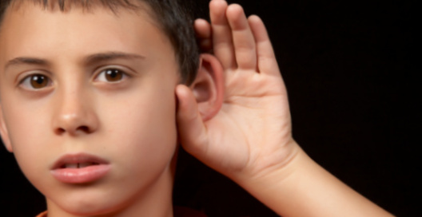

Цель:

* рассказать детям о важности органа слуха в жизни человека;
* обозначить детям, что здоровые уши залог здорового восприятия мира и общения;
* познакомить детей с профессией лор- врача, методами самомассажа ушей.

Задачи:

* С помощью бесед и дидактических игр рассказать детям о строении уха;
* Провести с детьми эксперимент «Как человек воспринимает звуки, голос при закрытых ушах?»
* Провести беседу по сюжетным картинкам по теме: »Как сберечь органы слуха - уши»
* Учить детей массировать уши с помощью игровых приёмов;
* Работа с родителями: в родительском уголке разместить консультацию: «Массаж ушей, меры профилактики для здоровья ушей в детском возрасте».

**Словарная работа**

***Активизация словаря:***

* ушная раковина,
* среднее ухо,
* барабанная перепонка
* **Материал:**
* рисунки «Радужки», «Ушастика большой ух»
* Схема-плакат “строение уха”.
* Фотографии животных отображающих различную длину ушей;
* Схема строение уха сделанная из проволоки

**Предварительная работа:**

1. Обучение элементам самомассажа ушной раковины.
2. Рассматривание схемы-плаката “Строение уха”.
3. Дидактические и подвижные игры: “Что за звук”, “Кто позвал”, « Найди чьи это уши»
4. Сюжетно-ролевая игра “Больница”.
5. Знакомство с профессией врача-специалиста отоларинголог, беседа «Как нужно беречь свои уши.
6. Просмотр мультфильма «Большой ух», как мы умеем слышать ближних.
7. Игра «Глухой телефон»
8. Беседа на тему:»Как ухаживать за органом слуха», точечный массаж ушных раковин.
9. Моделирование причин нарушения слуха.
10. Шуточный экзамен «Что умеют наши ушки»
11. Игра имитация «Угадай, кто сказал»
12. Игры драматизации «Врач который лечит уши, отоларинголог», чтение произведений и игры драматизации «Доктор Айболит», «Мойдодыр».
13. Рассматривание иллюстраций в детской энциклопедии «Моя первая книга о человеке».

**Организация предметно-развивающей среды**

*Записи различных звуков.

*Плакат «Строения органа слуха».

*Аптечка «Доктора Айболита»

*Дидактические игры «Найди чьи это уши», «Найди и расскажи причины нарушения слуха»

**Список используемой литературы**

1./ О.В.Дыбина, Занятия по ознакомлению с окружающим миром,

(средняя группа).

2/.Г.А.Широкова. Оздоровительные технологии в дошкольном образовательном учреждении)

3/. Г.А.Широкова. Развитие эмоций и чувств у детей дошкольного возраста.

4/. С.В. Крюкова. Здравствуй я сам! Тренинговая программа работы с детьми

3-6 лет.

(Часть первая: потрогаю, понюхаю, посмотрю,, послушаю и, если это можно есть, то конечно, скушаю)

**Занятие №1 Просмотр мультфильма «Большой ух»**

Цель:

* Просмотр мультфильма;
* Привитие навыков здорового образа жизни дошкольникам
* Развитие зрительного, слухового восприятия, обозначить важность в бережном обращении и уходе за ушами.

Задачи:

* Просмотреть мультфильм, обратить внимание детей, что у сказочного персонажа большие уши;
* Провести беседу с детьми на вопросы по сказке.
* Рассмотреть схему строения уха человека, провести беседу о правилах ухода за ушами.

**Материал**

* Мультфильм «Большой ух»;
* Музыка со звуками леса;
* Схема строения уха человека рисунки, фотографии в книге для детей «Строение тела человека»
* Рисунок «Ушастик Большой Ух».

**Ход занятия**

**Упражнение №1 «Слушаем звуки леса» Слушание фонограммы звуков природы**

Цель: развитие слухового восприятия, концентрации внимания.

Задачи: учить детей вычленять и называть знакомые звуки.

Методическое пособие: фонограмма звуков природы.

Воспитатель: ребята сядьте поудобнее на ковре, сейчас мы с вами представим, как перемещаемся в лес. В лесу живёт много, много животных и птиц.

Ребята послушайте вместе со мной звуки леса, а затем каждый из вас расскажет, какие звуки издавал лес.

Вопросы: какие звуки вы услышали? С помощью чего мы слышим?

Молодцы, вы были внимательны многие звуки леса, природы были для вас знакомы.

А я знаю один сказочный лес, где живёт «Большой Ух» и он слышит звуки, голоса, которые происходят далеко в небе. Давайте познакомимся с «Большим Ухом», посмотрим мультфильм.

**№2 Просмотр мультфильма «Большой Ух»**

Цель: учить внимательно просматривать мультфильм; развивать эмоционально- нравственную, поведенческую оценку к поступкам главных героев.

Расширять словарный запас слов.

Задачи: провести беседу после просмотра мультфильма, учить детей оценивать поступки главных героев. Расширять понятийный словарь слов, знакомить детей со словами, которые касаются оценки нравственного поведения людей.

Воспитатель: Ребята просматривая мультфильм, вы обратили внимание, что «Большой Ух» раньше не замечал беды рядом с собой. А ведь это часто бывает в общении между детьми и взрослыми. Что можно сказать о сказочных персонажах и людях, которые не слышат и не хотят оказать помощь тем, кто нуждается?

*Ответы:* бесчувственный, не понимающий, думает только о себе и так далее.

**Упражнение №3 Просмотр строение уха человека по сюжетным карточкам.**

**Научная минутка: рассматривание модели органа слуха.**

Цель: расширять знания о строении тела человека, познакомить детей со строением уха человека.

Задачи: рассказать детям о важности органа слуха в жизни человека.

Воспитатель: Как устроены наши уши. Мы сейчас рассмотрим.

Видимая часть органа слуха – наружная ушная раковина. Она определяет, откуда, т.е. с какой стороны, поступает звук или звуки. Дальше слуховые сигналы поступают во внешнее слуховой проход. В конце слухового прохода есть тонкая пленка. Она называется барабанной перепонкой. Мы начинаем слышать, когда звуковые волны достигают барабанной перепонки и давят на нее. Человек с нормальным слухом слышит шаги лишь в пяти метрах от себя, а вот волк – за пятьдесят метров. Отличным слухом обладают ежи, дельфины и киты.

У большинства животных уши располагаются на голове, как у человека. Но вот у кузнечика они расположены на передних ногах, а у рыб уши расположены на боках.

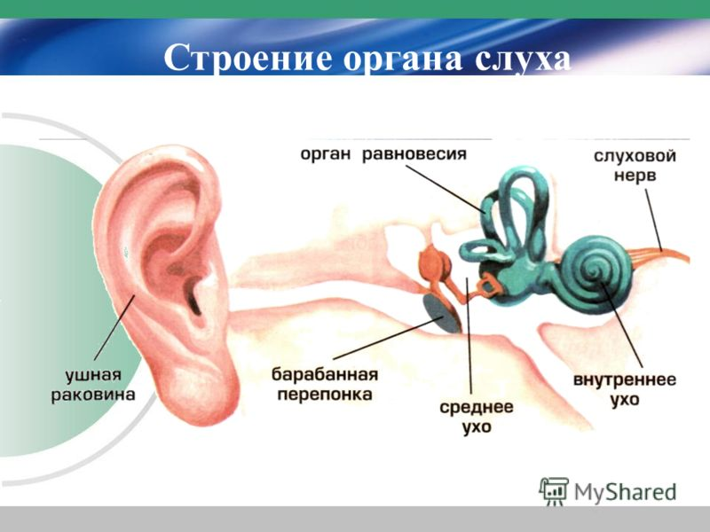

Отличным слухом обладают ежи, дельфины и киты.

У большинства животных уши располагаются на голове, как у человека. Но вот у кузнечика они расположены на передних ногах, а у рыб уши расположены на боках (просмотр фотографий).

**Дидактическая игра №4 «Найдите уши хозяину»**

Цель: расширять знания об окружающем мире, развивать зрительное восприятие, мышление, память, мелкую моторики рук.

Задачи: дать знания об органах слуха, уточнить, что уши у всех разные; расширить знания о домашних, диких, животных жарких стран.

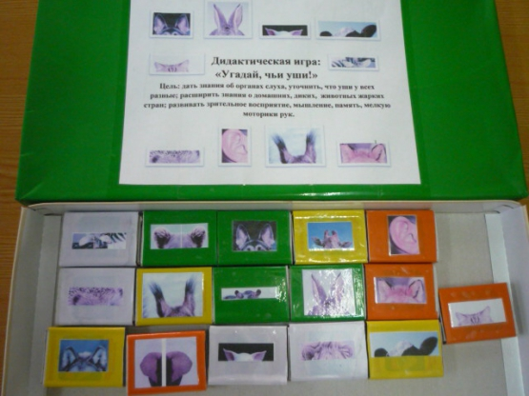

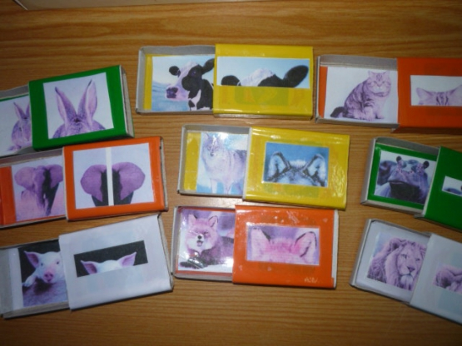

**Подведение итога занятия**

Мы узнали, что уши это важный орган восприятия информации о мире. Сегодня дети вы узнали о строении ушей человека, сравнили и увидели, что строение ушей человека и животных отличаются

Интересно, а зачем человеку уши, что с помощью ушей человек узнаёт, какие звуки можно услышать? С помощью ушей мы узнаём родную и близкую речь родителей, своих друзей, без умения слышать, человеку было бы тяжело учиться, узнавать, что то новое о мире. С помощью слуха мы слышим очень много различных звуков природы, предметов, вещей. И всё это делает нашу жизнь интересной.

.

ПОКАЗ РАСПОЛОЖЕНИЯ УШЕЙ У ЖИВОТНЫХ, МЛЕКОПИТАЮЩИХ, ПТИЦ, НАСЕКОМЫХ

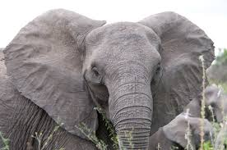

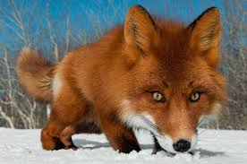

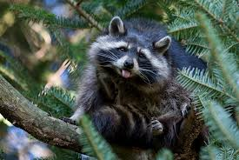

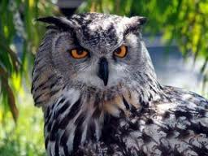

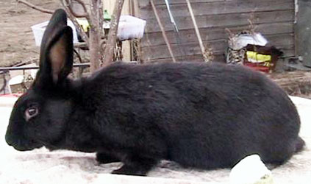

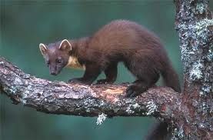

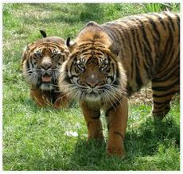



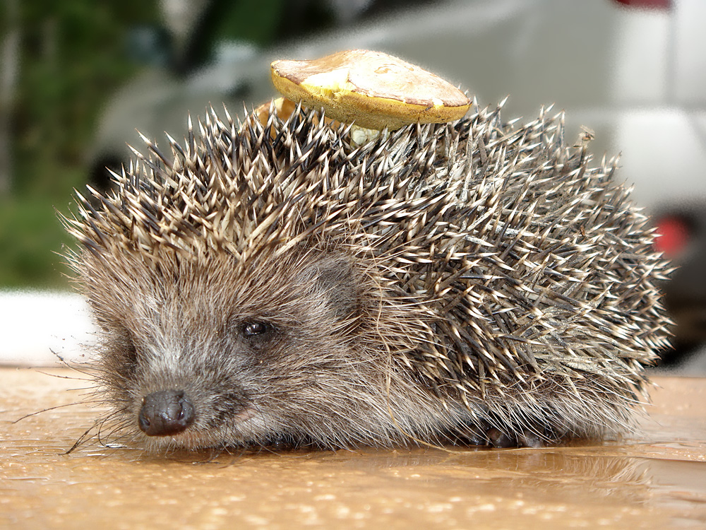



- Правильно. Мы их услышали. Чем мы их услышали? Мы всё время слышим различные звуки. Они сообщают нам об окружающем нас мире. Звуки - это вибрации в  воздухе. Мы их не видим, но можем слышать благодаря своим ушам. Мы видим только наружную часть уха. Остальная его часть находится внутри головы. Посмотрите как устроено наше ухо. (показ иллюстраций) Это барабанная перепонка. Она очень нежная и тонкая. Когда мы говорим, звуковая волна ударяется об эту перепонку и мы слышим звуки. Они похожи на звуки нашего барабанчика. Вот мы сегодня с вами и узнаем, что же вредно для наших ушей. Как вы думаете, чего же боятся наши уши?

- Уши боятся громких и резких звуков, грохочущей музыки. Посмотрите же, что же может случится, если кричать в ухо или включить музыку на полную громкость. Звуки с силой ударяются о барабанную перепонку и что же случилось? (проводится эксперимент)

- Барабанная перепонка порвалась, наш барабанчик больше не издаёт никаких звуков. Человек, с которым это произошло стал глухим. А чем ещё можно повредить барабанную перепонку? (острым предметом, ножницами)Ни в коем случае нельзя ковырять в ушах острыми предметами. Чистить уши надо осторожно, ватными жгутиками, за вас это сейчас делают ваши мамы, так как вы ещё маленькие (показать) А вот по утрам и вечерам уши нужно мыть с мылом и водой. Об этом вам раз скажет стихотворение Э.Мошковской (ребёнок) И конечно - же  не надо бояться  докторов. Если вдруг у вас заболели уши, он всегда может вас полечить.

Теперь я думаю мы все понимаем, что уши животным и человеку очень важны, чтобы они были здоровыми.

Чтобы слух был хорошим, я научу вас делать массаж ушей.

**Занятие №2 тема: «Какие бывают уши?»**

Цель: активизировать знания детей о роли слуха; приобщить к ценностям здоровья.

Задачи

* дать детям элементарные представления об органах слуха и основных функциях;
* уточнить, что уши у всех имеют разную форму, как у человека, так и у животных;
* развивать слуховое внимание;
* воспитывать бережное отношение к своему здоровью.

**Игра в кругу №1 «Загадки – складки»**

Цель: развитие слухоречевого восприятия, концентрации внимания, логического мышления.

Задачи: учить детей по сравнительному описанию отгадывать название частей тела.

*Дом, где наш язык живёт,

Называем все мы… (рот)

*Превратятся скоро в когти

Неподстриженные… (ногти)

*Первым пробовать привык

Угощенья все …(язык)

Назовите орган слуха.

Дружно хором! Это… (ухо).

(*Развитие социальных навыков детей 5-7 лет, автор составитель О.Р.Меремьянина)

Воспитатель: Ребята, вспомните мы с вами, познакомились с «Большим ухом», на прошлом занятии. «Большой Ух», что он умел лучше всех делать? (слушать ушами). Послушайте о нём стихотворение через игру в которую мы с вами сейчас с играем.

**Игра №2 «Большой Ух»**

Цель: развитие умений детей двигаться по сигналу, регулировать свои движения, действовать произвольно.

Задачи: учить детей двигаться осторожно, бесшумно, выполнять установленные правила игры.

Атрибуты: платок для глаз.

Ход игры. Водящий располагается в середине площадки и закрывает глаза (лучше завязать их). Он большой Ух. Воспитатель читает:

*Жил в лесу весёлый Ух,*

*У него отличный слух.*

*Ты его перехитри-*

*Мимо тихо пробеги.*

По сигналу воспитателя дети стараются бесшумно бежать мимо водящего.

Их цель- добраться до черты.

Если водящий услышит шум шагов, он говорит: «Стой,- и бегущие останавливаются. Не открывая глаз, ведущий показывает, где слышит шум. Если он указал правильно, дети отходят в сторону, они возвращаются на свои места и бегут снова. Игру лучше проводить в помещении с ковровым покрытием, так детям будет легче выполнять игровую задачу.

*(автор О.В.Дыбина, Занятия по ознакомлению с окружающим миром, средняя группа).*

Воспитатель: ребята мы помним, что «Большой Ух», жил в лесу. Вы знаете, что если человек заблудился в лесу, то, что он кричит по лесу? (ау)

Давайте с вами поиграем в игру «Ау»

**Игра №3 «Ау!»**

Цель: развитие слухового восприятия, интереса к сверстникам.

Ход игры: 1 ребёнок стоит спиной ко всем остальным, он потерялся в лесу. Кто-то из детей кричит ему: «Ау»- и «потерявшийся» должен угадать, кто его звал. (Авторы- О.Хухлаева. О.Хухлаев)

**Упражнение №4** Беседа по сюжетным картинкам «Для чего людям и животным нужны уши?»

Цель: активизировать знания детей, что уши важный орган тела о котором нужно заботиться.

Задачи: рассмотреть в сравнении внешнее строение уха человека и животных, провести эксперимент для понимания детьми важности слуха.

Атрибуты: сюжетные иллюстрации ушей человека и животных.

Воспитатель: посмотрите, уши человека отличаются от ушей животных?

Как устроены наши уши, мы сейчас рассмотрим.

Видимая часть органа слуха – наружная ушная раковина. Она определяет, откуда, т.е. с какой стороны, поступает звук или звуки. Дальше слуховые сигналы поступают во внешнее слуховой проход. В конце слухового прохода есть тонкая пленка. Она называется барабанной перепонкой. Мы начинаем слышать, когда звуковые волны достигают барабанной перепонки и давят на нее. Человек с нормальным слухом слышит шаги лишь в пяти метрах от себя, а вот волк – за пятьдесят метров. Отличным слухом обладают ежи, дельфины и киты.У большинства животных уши располагаются на голове, как у человека. Но вот у кузнечика они расположены на передних ногах, а у рыб уши расположены на боках.

Давайте по размышляем, зачем уши человеку и животным нужны? Для этого мы проведём эксперимент, встаньте все в круг спиной от меня. Закроем уши ваткой (или оденем специальные наушники), они перекрывают любые звуки.

Я буду называть ваши имена, кто услышит своё имя, поворачивается лицом к воспитателю и ловит мяч.

**Игра№5 «Услышь своё имя»**

Цель: развитие слухового восприятия, скорости реакции, моторной ловкости.

Задачи: поймать мяч в руки на произнесённое имя ребёнка.

Атрибуты: мяч.

Ход игры. Играющие становятся в круг, спинами внутрь круга. Игрок, у которого в руках мяч, бросает его в круг, называя при этом имя. Названный ребёнок должен повернуть лицом внутрь круга и поймать мяч.

(Г.А.Широкова. Оздоровительные технологии в дошкольном образовательном учреждении)

**Беседа «Как труден окружающий мир, если уши больны и не слышат»**

Цель: обозначить детям, что здоровые уши залог здорового восприятия мира и общения.

**Воспитатель:** если бы у человека не было органа слуха, ушей, как бы он жил?

Вопрос к детям: если человек специально закрывает уши какими то предметами, что может произойти.

Я расскажу ситуации, которые могут происходить с детьми и со взрослыми.

*Вдруг откуда не возьмись и за спины подъехал автомобиль, по бибикал нам, но человек не слышит? Так как он не слышащий с рожденья.

*Мальчик любит слушать громко музыку, закрыл уши наушниками, вышел на улицу и не услышал, как ему кричали из толпы:» Берегись сасульки падают.

Вот и пострадал мальчишка этот, а всё от того что уши перекрыл наушниками.

Дети купались на озере и громко кричали друг на друга и не услышали, как с берега другие дети кричали, берегитесь, к вам уж подплывает.

Девочка Люба очень не хотела идти в садик, она на улице взяла снег и специально ела снег. На следующее утро Люба так разболелась сильно и заплакала:» Я ведь немного съела снега, думала чуть-чуть горло поболит и всё. А тут вместе с горлом болят уши сильно, внутри стучат, нос сопливый и не дышит. Зачем я так сделала?

Воспитатель: теперь вы понимаете дети, что уши человеку очень нужны, чтобы воспринимать этот мир звуков природы, слышать речь людей, чтобы понимать учиться, работать и развлекаться, радоваться интересным мультфильмам, фильмам.

А для этого мы с вами должны заботиться о своих ушах.

(автор: Исмагилова М.Б)

**Занятие №3 Знакомство с врачом –специалистом отоларинголог**

Цель: познакомить детей с профессией врача, которая лечит уши- отоларинголог.

Задачи :закреплять знания о правилах ухода за ушами; обучить элементам самомассажа ушной раковины.

Задачи: показать детям в игровой форме массаж ушей, рассказать, что забота об ушах очень важна, так как от здоровья ушей зависит здоровье всего организма человека.

**Игра драматизация »На приёме у врача отоларинголога»**

Атрибуты: белый халат, шапка врачебная, инструменты игровые для прослушивания живота, градусник, куклы у которых разболелись уши.

Воспитатель в роли врача, эмитирует приём в кабинете, разложил тетрадь для записи, инструменты. Спрашивает имя больного, что случилось?

Куклы рассказывают свои истории:

1 кукла: Я отправилась гулять и не одела шапку, а моей подружки была шапка очень тоненькая и продуло уши.

Мы ходили в гости, вот наша Люба любит карандаш грызть, суетего в уши.

Не чаяно ткнула ухо ручкой и ухо разболелось.

Врач: уши нужно беречь, посмотрите, что вредно для ушей и запомните дети.

***Беседа врача № 2 «Что вредит ушам?»***

Цель: закрепить знания детейо безопасном обращении с ушами.

Задачи: показать сюжетные иллюстрации для объяснения детьми, правил ухода, бережного отношения к своим ушам.

Воспитатель-врач: Я знаю, что все вы стараетесь заботится о своих ушах, а значит хорошо слышите звуки? Хочу проверить насколько у вас здоровые ушки. Хочу по играть с вами, вы отгадайте, какие инструменты звучали.

**Упражнение № 2 Беседа «Как беречь свои уши?»**

Цель: активизировать внимание детей о безопасном обращении с ушами.

Задачи: провести беседу с детьми о безопасном обращении и заботе ушей по сюжетным карточкам.

Атрибуты: сюжетные иллюстрации.

**Упражнение №3** **«Ушки- послушки»**

Цель: активизация работы коры головного мозга, уменьшает ощущение шума в ушах, головную боль, головокружение, обучить детей массажу ушных раковин

Задача : познакомить с оздоровительной минуткой, показать точечный массаж ушной раковин, рассказать детям оздоровительное значение массажа

Уши растираются ладонями, как будто они замёрзли, разминаются три раза сверху вниз -по вертикали; возвратно –поступательным движение растираются в другом направлении – по горизонтали (пальцы, исключая большие, соединены и направлены к затылку, локти вперёд).

Затем уши закрыть ладонями, а пальцы приложить к затылку, сблизив их. Указательными пальцами слегка постукивать по затылку до трёх раз.

(Г.А.Широкова. Оздоровительные технологии в дошкольном образовательном учреждении)

**Занятие №4 тема: «Исследовательская деятельность, как человек слышит?»**

**Цель**

* Привитие навыков здорового образа жизни дошкольникам.

**Словарная работа**

***Активизация словаря:***

* ушная раковина,
* среднее ухо,
* барабанная перепонка

Цель: подвести итоги по пройденной теме: «Как живёт моё ухо», просмотреть знания детей о здоровьесбережении ушей и слуха в обычной жизни.

**Упражнение № 1 «Угадай, где звенит?» Провести исследовательскую деятельность: сравнение остроты слуха с ватными тампонами в ушах и без них.**

Цель: развитие произвольности, слухового внимания, ориентировки в пространстве, провести наблюдение исследование по изменению звука в пространстве.

Задачи: провести опыт, как изменяется чистота звука, шумового эффекта от разных обстоятельств: повышенный искусственный шум в виде музыки, повышенный шум, разговоры детей, заложены уши ватными тампонами, берушами или наушниками.

Атрибуты: в зависимости от выбранного варианта- колокольчик, любой музыкальный инструмент.

Ход игры Вариант1. Дети стоят лицом к стене. Помощник воспитателя находится в другом конце комнаты и звонит в колокольчик.

Воспитатель говорит детям: «Послушайте, где звенит, и найдите колокольчик». Когда дети находят колокольчик , воспитатель хвалит их, а затем предлагает снова повернуться к стене. Помощник воспитателя перемещается по комнате в другой угол и опять звонит колокольчик.

(вариант для детей 4-5 лет)

Вариант 2. Дети сидят по полукругом на стульчиках. У каждого колокольчик.

Один ребёнок подходит к воспитателю и становится спиной к детям. Воспитатель показывает на кого-то из детей, и тот звонит в колокольчик. Отвернувшийся ребёнок должен угадать, от куда доносился звук.

(Г.А.Широкова. Оздоровительные технологии в дошкольном образовательном учреждении)

Воспитатель в роли врача – отоларинголога: Дети чтобы уши не болели, мы с вами многое узнали, что вредно для ушей. Я хочу вам показать массаж ушей, он предотвращает укрепляет наши уши и не даёт появлению некоторых болезней, повторяйте все за мной.

Упражнение №3  **«Угадай по звуку»**

Цель: Упражнять детей в умении различать материалы по звуку.

Атрибуты: предметы из разных материалов, фишки.

*Ход игры:* воспитатель сидит напротив детей, все предметы находятся за ширмой, рядом с воспитателем. Педагог поочередно извлекает звуки из предметов. Дети должны назвать материл, из которого сделан предмет. За каждый правильный ответ дети получают фишки. Выигрывает тот, кто набирает больше фишек.

(автор О.В.Дыбина, Занятия по ознакомлению с окружающим миром, средняя группа).

**Дидактическая игра №3 «Цветок полезных советов»**

Цель: актуализировать знания детей, подвести итог 3 проведённых занятий с детьми. Просмотреть насколько дети усвоили знания по теме «Здоровые уши»

Задачи: закрепить знания детей о здоровье ушей, что полезно и вредно.

*Составить лепестки цветка с полезными советами и убрать вредные советы с цветка.*

Воспитатель: дети теперь вы знаете что слух, здоровые уши очень важный орган слуха без которого человеку очень сложно было бы в этом мире общаться, играть, учиться, работать, познавать мир.

Давайте мы с вами через лепестки полезных советов соберём один большой цветок, он поможет нам воедино вспомнить всё, что мы узнали о здоровых ушах, что полезно и вредно.

**Подведение итогов занятия**

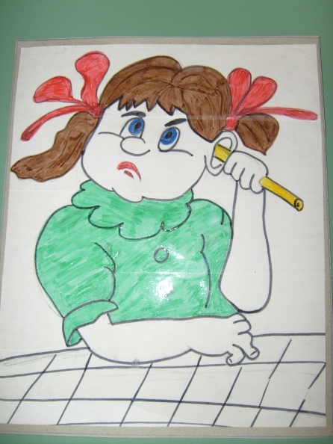

УШИ НЕЛЬЗЯ КОВЫРЯТЬ РАЗЛИЧНЫМИ ПРЕДМЕТАМИ

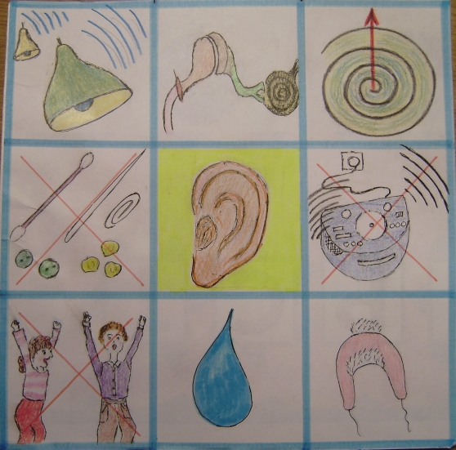

ЧТО ВРЕДИТ НАШИМ УШАМ?